ΕΡΓΑΣΤΗΡΙΑ ΔΕΞΙΟΤΗΤΩΝ ΣΥΝΟΠΤΙΚΑ

Χρονολόγιο, αναθέσεις, επιμόρφωση, ωράριο, θεματικές, αξιολόγηση: Πλήρης οδηγός με όλες τις πληροφορίες -αλλά και τις επιφυλάξεις- για την επικείμενη λειτουργία των Εργαστηρίων Δεξιοτήτων
Τον προγραμματισμό και όλες τις χρήσιμες πληροφορίες για τη λειτουργία των Εργαστηρίων Δεξιοτήτων στα Νηπιαγωγεία, Δημοτικά και Γυμνάσια όλης της χώρας, που αναμένεται να ξεκινήσουν από τον Oκτώβριο, παρουσιάζει σήμερα το alfavita.gr. Παρουσιάζουμε ακόμα και το πλήθος ενστάσεων, αντιρρήσεων και επιφυλάξεων των εκπαιδευτικών για το νέο αυτό θεσμό που πέρυσι λειτούργησε πιλοτικά και εφέτος γενικεύεται αν και δεν προηγήθηκε αποτίμηση της πιλοτικής του λειτουργίας.

Τι πρέπει να γίνει τον Σεπτέμβριο
Από τις 13 Σεπτεμβρίου που ξεκινά το διδακτικό έτος και το αργότερο έως 30 Σεπτεμβρίου, στο πλαίσιο του ετήσιου προγραμματισμού της σχολικής μονάδας, θα πρέπει να πραγματοποιηθεί ειδική συνεδρίαση του Συλλόγου Διδασκόντων για τον καθορισμό του ετήσιου Σχεδίου Δράσης της σχολικής μονάδας αναφορικά με τα Εργαστήρια Δεξιοτήτων. Παράλληλα, από τις 6 έως 13Σεπτεμβρίου θα μπορούν να κάνουν αίτηση όσοι από τους εκπαιδευτικούς επιθυμούν να παρακολουθήσουν το επιμορφωτικό πρόγραμμα στη 2η Επιμορφωτική περίοδο η οποία θα έχει διάρκεια από 15-9-2021 έως 24-10-2021.
Οι υπεύθυνοι εκπαιδευτικοί για τη διδασκαλία των Εργαστηρίων Δεξιοτήτων καλούνται να σχεδιάσουν τα Προγράμματα Καλλιέργειας Δεξιοτήτων. Ο σχεδιασμός θα περιλαμβάνει υποχρεωτικά την υλοποίηση των τεσσάρων (4) Θεματικών Ενοτήτων και δύναται να περιλαμβάνει από 20 ως 28 Προγράμματα Καλλιέργειας Δεξιοτήτων, δηλαδή 5 έως 7 εβδομάδες ανά Θεματική Ενότητα.

Οι 4 θεματικές ενότητες
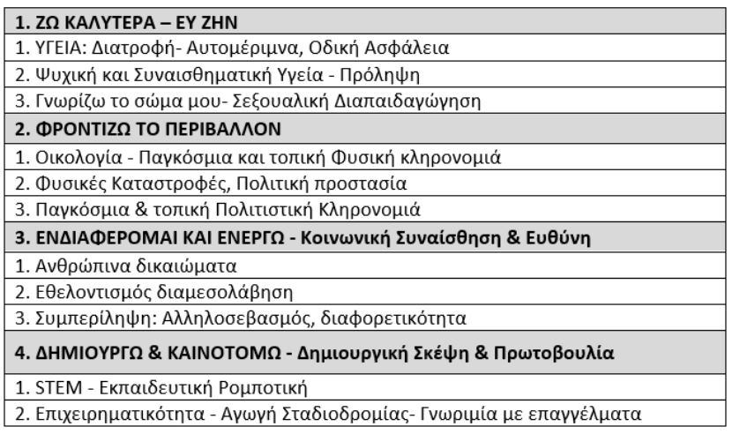

Οι θεματικές ανά βαθμίδα και τάξη
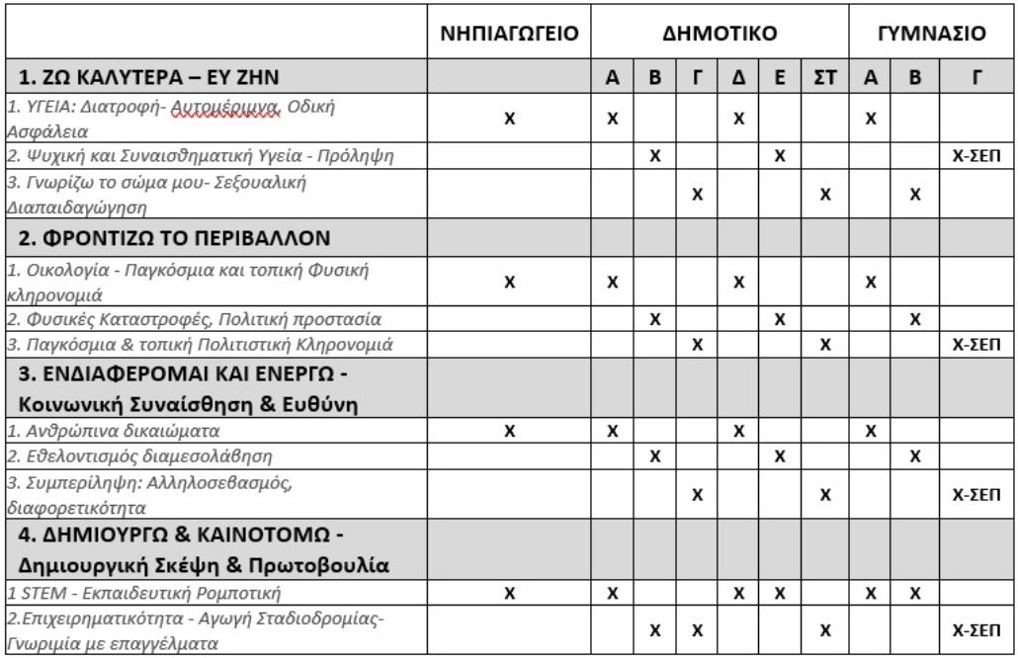

Οι ώρες
Η ένταξη των εργαστηρίων δεξιοτήτων στο πρόγραμμα των μαθητών, αναπροσαρμόζει προφανώς το ωράριο διδασκαλίας. Έτσι όπως φαίνεται από τον πίνακα κατανομής του χρόνου ανά διδακτικό αντικείμενο στα δημοτικά σχολεία, οι μαθητές θα παρακολουθούν αυτά τα μαθήματα από τα εργαστήρια δεξιοτήτων, κάθε εβδομάδα:
- Τρεις ώρες στην Α΄και Β‘ Δημοτικού
- Δύο ώρες στην Γ’ και Δ’ Δημοτικού
- Μία ώρα στην Ε‘ και ΣΤ Δημοτικού
- Μια ώρα σε Α,Β,Γ Γυμνασίου

Η στοχοθεσία των προγραμμάτων
Εχει προσδιοριστεί βάσει των λεγόμενων δεξιοτήτων του 21ου αιώνα: δεξιότητες της ζωής (life skills), ήπιες δεξιότητες (soft skills) και δεξιότητες τεχνολογίας και επιστήμης. Ενδεικτικά, οι σύγχρονες δεξιότητες περιλαμβάνουν την κριτική σκέψη, τη δημιουργικότητα, τη συνεργασία, την επικοινωνία, την ευελιξία και την προσαρμοστικότητα, την πρωτοβουλία, την οργανωτική ικανότητα, την ενσυναίσθηση και τις κοινωνικές δεξιότητες, την επίλυση προβλημάτων, τον ψηφιακό και τεχνολογικό γραμματισμό.
Πιο αναλυτικά οι δεξιότητες που καλλιεργούνται μπορούν να κατηγοριοποιηθούν στους τέσσερις (4) ακόλουθους Κύκλους Δεξιοτήτων:
Α) Δεξιότητες 21 ου αιώνα (4cs)
- Α1. Δεξιότητες μάθησης 21 ου αιώνα (4cs) (Κριτική σκέψη, Επικοινωνία, Συνεργασία, Δημιουργικότητα)
- Α2. Ψηφιακή μάθηση 21 ου αιώνα (4cs σε ψηφιακό περιβάλλον) (Ψηφιακή επικοινωνία, Ψηφιακή συνεργασία, Ψηφιακή δημιουργικότητα, Ψηφιακή κριτική σκέψη, Συνδυαστικές δεξιότητες ψηφιακής τεχνολογίας, επικοινωνίας και συνεργασίας)
- Α3. Παραγωγική μάθηση μέσω των τεχνών και της δημιουργικότητας.
Β) Δεξιότητες ζωής
- Β1. Δεξιότητες της κοινωνικής ζωής (Αυτομέριμνα, Κοινωνικές δεξιότητες, Ενσυναίσθηση και ευαισθησία, Πολιτειότητα, Προσαρμοστικότητα, Ανθεκτικότητα, Υπευθυνότητα)
- Β2. Δεξιότητες της ψηφιακής ιθαγένειας (Ευχέρεια στην ηλεκτρονική διακυβέρνηση, Ψηφιακή πολιτειότητα, Ασφαλής πλοήγηση στο διαδίκτυο, Προστασία από εξαρτητικές συμπεριφορές στις τεχνολογίες, ανθεκτικότητα)
- Β3. Δεξιότητες διαμεσολάβησης και κοινωνικής ενσυναίσθησης (Ενσυναίσθηση και ευαισθησία, Διαμεσολάβηση, Επίλυση συγκρούσεων, Πολιτειότητα)
- Β4. Δεξιότητες επιχειρηματικότητας (Πρωτοβουλία, Οργανωτική ικανότητα, Προγραμματισμός, Παραγωγικότητα, Αποτελεσματικότητα).
Γ) Δεξιότητες της τεχνολογίας, της μηχανικής και της επιστήμης
- Γ1. Δεξιότητες της τεχνολογίας (Δεξιότητες δημιουργίας και διαμοιρασμού ψηφιακών δημιουργημάτων, Δεξιότητες ανάλυσης και παραγωγής περιεχομένου σε έντυπα και ηλεκτρονικά μέσα, Δεξιότητες διεπιστημονικής και διαθεματικής χρήσης των νέων τεχνολογιών)
- Γ2. Δεξιότητες διαχείρισης των Μέσων (Πληροφορικός γραμματισμός, Ψηφιακός γραμματισμός, Τεχνολογικός γραμματισμός, Γραμματισμός στα μέσα, Ασφάλεια στο διαδίκτυο)
- Γ3. Ρομποτική (Δεξιότητες μοντελισμού και προσομοίωσης, Επιστημονική/ υπολογιστική σκέψη).
Δ) Δεξιότητες του νου
- Δ1. Στρατηγική Σκέψη (Οργανωσιακή σκέψη, Μελέτη περιπτώσεων και Επίλυση προβλημάτων)
- Δ2. Πλάγια σκέψη (Δημιουργική, παραγωγική, ολιστική σκέψη)
- Δ3. Ρουτίνες σκέψης και αναστοχασμός
- Δ4. Κατασκευές, παιχνίδια, εφαρμογές
- Δ5. Δεξιότητες υπολογιστικής σκέψης (Επιστημονική/ υπολογιστική σκέψη διαμεσολάβηση).
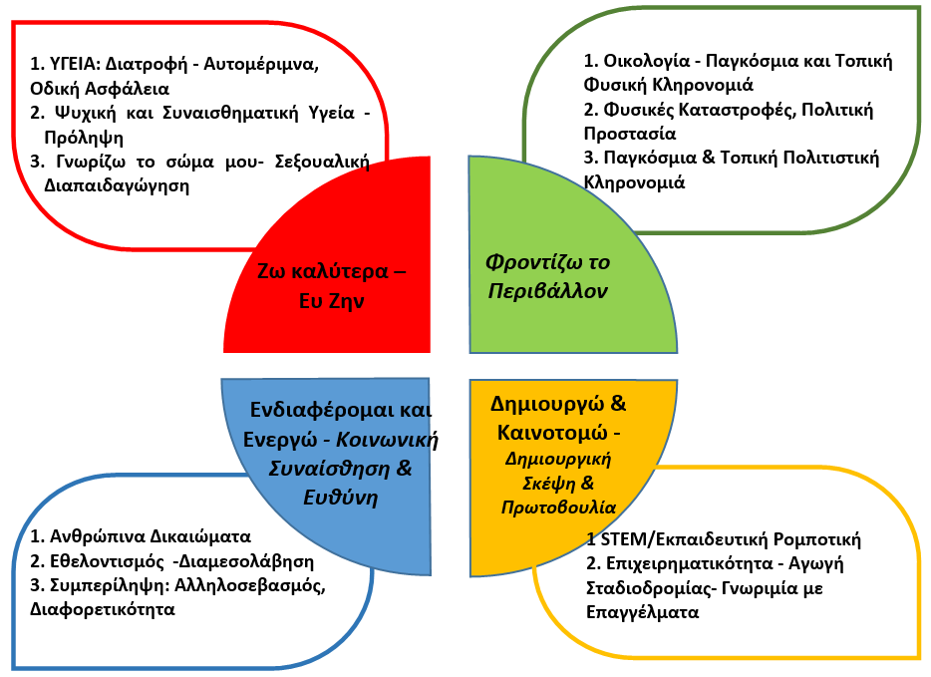

Ξεκινά η β' περίοδος επιμόρφωσης των εκπαιδευτικών
Η 1η Επιμορφωτική Περίοδος έληξε στις 23-8-2021. Παρακολούθησαν και ολοκλήρωσαν με επιτυχία το επιμορφωτικό πρόγραμμα 31.550 εκπαιδευτικοί όλων των ειδικοτήτων Νηπιαγωγείου – Δημοτικού - Γυμνασίου. Από 1-9-2021 θα είναι διαθέσιμες στη σελίδα του ΙΕΠ οι βεβαιώσεις όσων ολοκλήρωσαν με επιτυχία το πρόγραμμα μέχρι 31-8-2021.
Από 6-9-2021 ώρα 13:00 έως 13-9-2021 ώρα 13:00 θα μπορούν να κάνουν αίτηση όσοι από τους εκπαιδευτικούς επιθυμούν να παρακολουθήσουν το επιμορφωτικό πρόγραμμα στη 2η Επιμορφωτική περίοδο. Η 2 η Επιμορφωτική περίοδος θα έχει διάρκεια από 15-9-2021 έως 24-10-2021. Η πρόσβαση στο πρόγραμμα γίνεται από τη σελίδα του ΟΠΣ του ΙΕΠ στη διεύθυνση: https://elearning.iep.edu.gr/study/enrol/index.php?id=510 Κατά τη διάρκεια της 2ης επιμορφωτικής περιόδου όποιος θα ολοκληρώνει το πρόγραμμα θα λαμβάνει τη βεβαίωση επιτυχούς παρακολούθησης την επόμενη Δευτέρα. Η πρόσβαση στο πρόγραμμα θα συνεχίσει να είναι ανοικτή σε όλους τους εγγεγραμμένους

Στην Πρωτοβάθμια
α) Στο Νηπιαγωγείο οργανώνουν, συντονίζουν και διδάσκουν οι εκπαιδευτικοί του κλάδου ΠΕ60 Νηπιαγωγών.
β) Στο Δημοτικό οργανώνουν, συντονίζουν και διδάσκουν με προτεραιότητα οι εκπαιδευτικοί του κλάδου ΠΕ 70 Δασκάλων και ακολούθως οι εκπαιδευτικοί όλων των ειδικοτήτων που υπηρετούν στη σχολική μονάδα.

Πώς θα γίνεται η αξιολόγηση των μαθητών
Τα Εργαστήρια Δεξιοτήτων, λόγω του ιδιαίτερου χαρακτήρα τους, δεν αξιολογούνται με τον παραδοσιακό τρόπο, αλλά δίνεται έμφαση στην περιγραφική αξιολόγηση και τη σύνταξη φακέλου επιτευγμάτων (portfolio) από την μαθήτρια και τον μαθητή. Η διαδικασία αξιολόγησης των δεξιοτήτων λειτουργεί διαμορφωτικά και αναδεικνύει τις προτεραιότητες που θα πρέπει να τεθούν κατά το σχεδιασμό των Σχεδίων Δράσης της Σχολικής Μονάδας.
Οι αξιολογήσεις διεξάγονται ανά τρίμηνο και ανά Θεματική Ενότητα και έχουν διττό στόχο: την αξιολόγηση της εφαρμογής του Προγράμματος Καλλιέργειας Δεξιοτήτων και την αξιολόγηση της ανάπτυξης δεξιοτήτων
των μαθητριών και των μαθητών. Ο ατομικός φάκελος μαθήτριας/μαθητή, ήτοι το portfolio: (α) παραδίδεται στη μαθήτρια και στον μαθητή ως προσωπικό τους αρχείο, (β) αποτελεί υλικό ενημέρωσης και συμβουλευτικής προς τους γονείς/κηδεμόνες στο πλαίσιο προγραμματισμένων συναντήσεων για την ενημέρωση τους, γ) είναι διαγνωστικό μέσο ως ένα συμπεριληπτικό εργαλείο αποτύπωσης των επιτεύξεων και των εμποδίων επίτευξης καθώς και του μαθησιακού προφίλ κάθε μαθήτριας και μαθητή, δ) μπορεί να περιλαμβάνει νέες προσεγγίσεις αξιολόγησης, όπως είναι η αυτοαξιολόγηση και η ετεροαξιολόγηση στην ομάδα και πεδία συγκρότησης του σχολικού βιογραφικού της μαθήτριας και του μαθητή.
Τα στοιχεία του ατομικού φακέλου της μαθήτριας και του μαθητή από τα Εργαστήρια Δεξιοτήτων, μπορεί να συνεκτιμώνται σε αξιολογικές διαδικασίες μαθησιακού προφίλ, κατά τη διαδικασία σύστασης Εξατομικευμένου Προγράμματος Εκπαίδευσης (ΕΠΕ), κατά τη Συμβουλευτική Επαγγελματική Σταδιοδρομία και σε όποια άλλη ενέργεια εξατομικευμένου παιδαγωγικού σχεδιασμού.

